
МИНОБРНАУКИ РОССИИ
Федеральное государственное бюджетное образовательное учреждение
высшего образования
«МИРЭА − Российский технологический университет»
РТУ МИРЭА
Институт информационных технологий (ИИТ)
Кафедра практической и прикладной информатики (ППИ)

ОТЧЕТ ПО ПРАКТИЧЕСКОЙ РАБОТЕ
по дисциплине «Моделирование бизнес-процессов»

Практическое занятие № 2
Задание № 1

Студент группы ИНБО-01-17 | ИНБО-12-23 Полиэктов М. А. | (подпись)
Преподаватель | Соколова М. Д. | (подпись)
Отчет представлен | «___»________2025 г.

Москва 2025 г.
Цель занятия: построение функциональной диаграммы процесса
Постановка задачи: построить концептуальную модель и сделать декомпозицию концептуальной модели, провести декомпозицию подпроцессов
Результат работы: построенные и сохраненные в файле текстового формата текстовое описание процесса, структурно-функциональная диаграмма бизнес-процесса, презентация по результатам работы, представленные преподавателю в конце практического занятия, обязательная индивидуальная защита полученного результата.
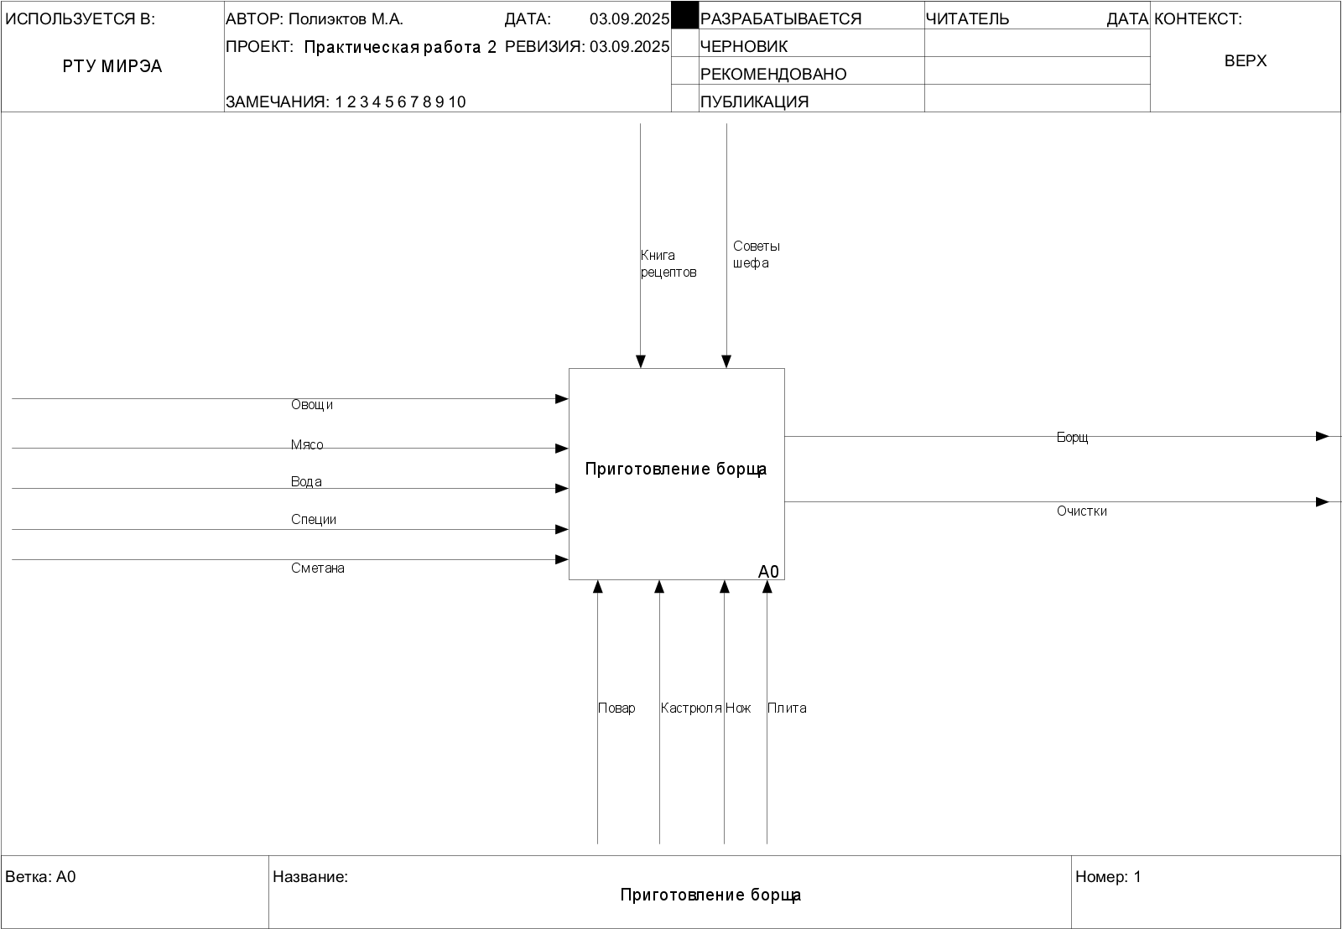
Рисунок 1 – Контекстная диаграмма
На рисунке 1 показана контекстная диаграмма приготовления борща. Входы: Овощи, мясо, вода, специи, сметана. Управление: Книга рецептов, советы шефа. Механизмы: повар, кастрюля, нож, плита. Выходы: борщ, очистки.
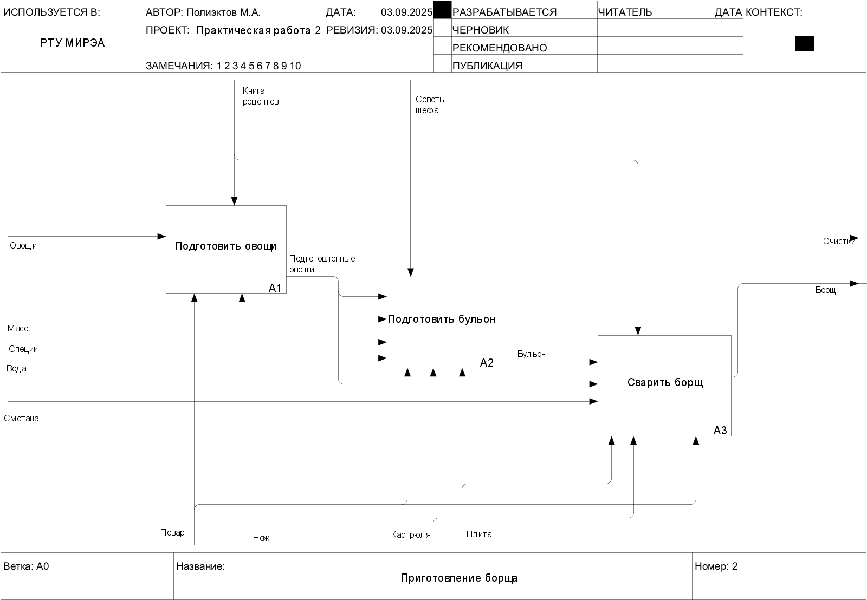
Рисунок 2 – Декомпозиция контекстной диаграммы
На рисунке 2 показана декомпозиция контекстной диаграммы приготовления борща. Процесс состоит из 3 подпроцессов: подготовить овощи, подготовить бульон, сварить борщ.

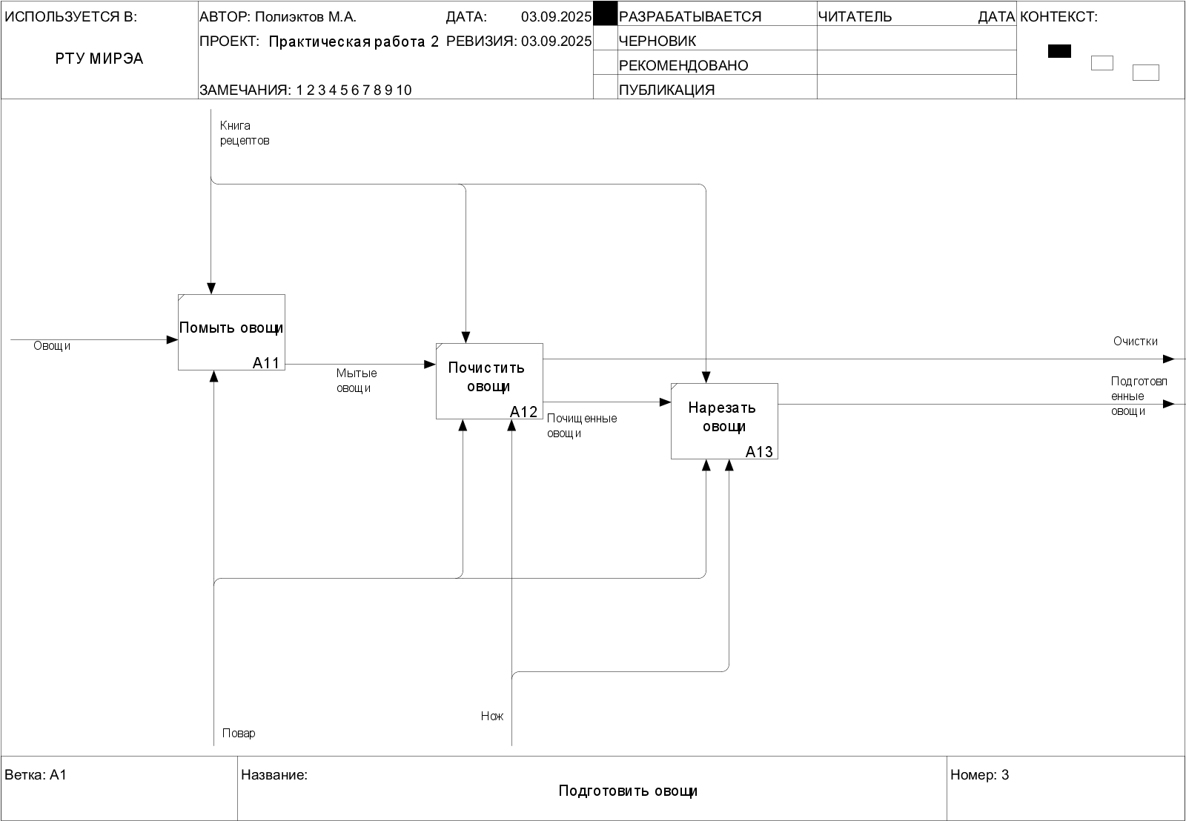
Рисунок 3 – Декомпозиция процесса Подготовить овощи
На рисунке 3 показана декомпозиция подпроцесса Подготовить овощи. Процесс состоит из 3 подпроцессов: помыть овощи, почистить овощи, нарезать овощи.
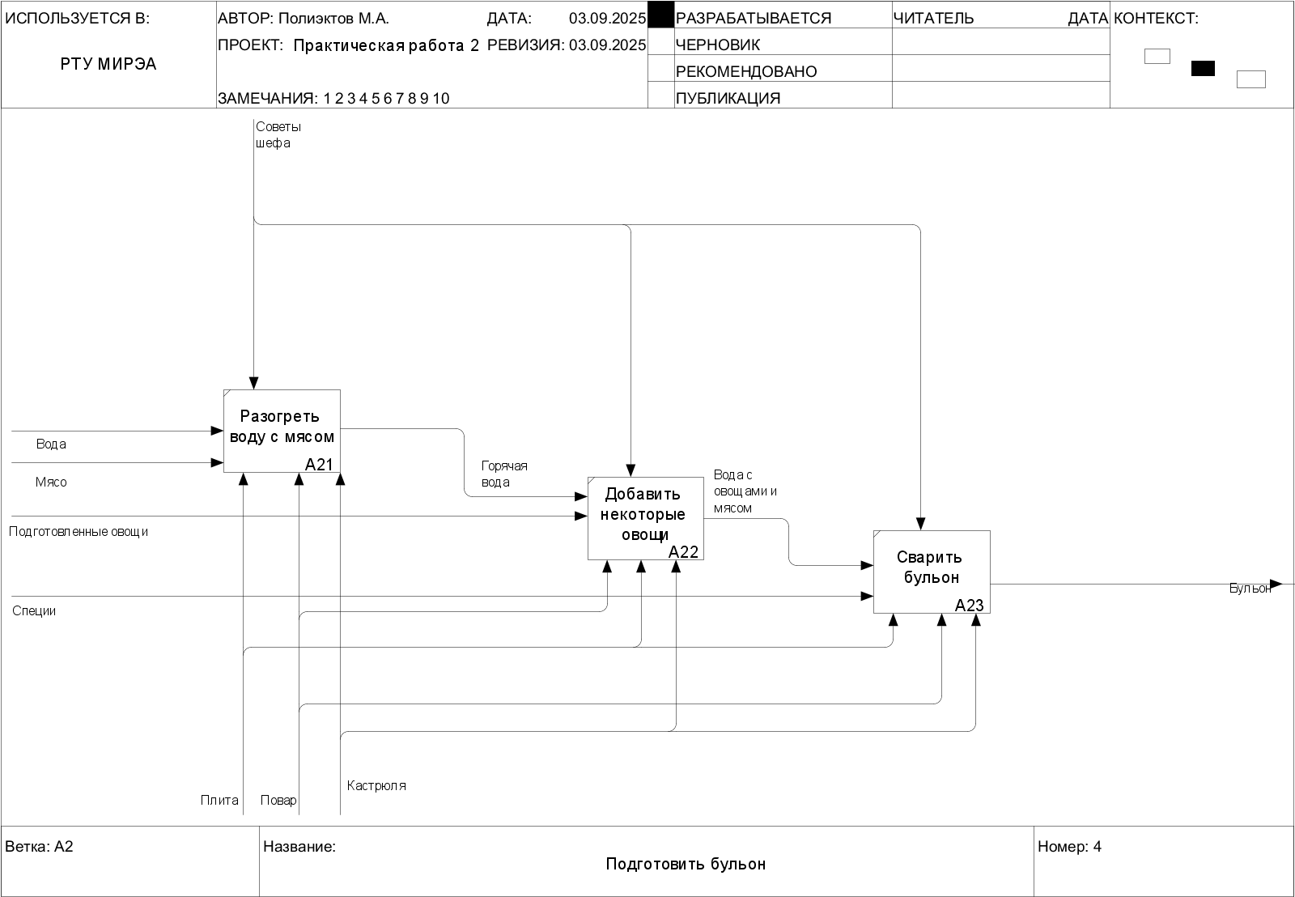
Рисунок 4 – Декомпозиция процесса Подготовить бульон
На рисунке 4 показана декомпозиция подпроцесса Подготовить бульон. Процесс состоит из 3 подпроцессов: разогреть воду с мясом, добавить некоторые овощи, сварить бульон.
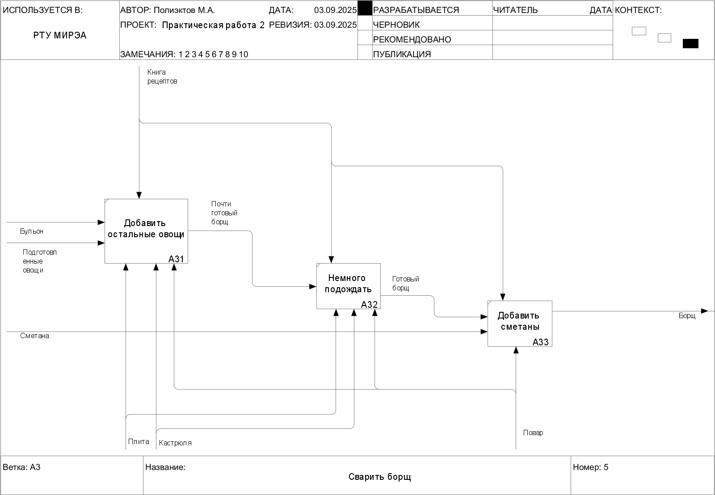
Рисунок 5 – Декомпозиция процесса Сварить борщ
На рисунке 5 показана декомпозиция подпроцесса Сварить борщ. Процесс состоит из 3 подпроцессов: Добавить остальные овощи, немного подождать, добавить сметаны.

Список использованных источников и литературы:
1. Венди Б. Бооч, Джим Румбах, Адам Селкерс. Объектно-ориентированный анализ и проектирование с примерами приложений. — 3-е изд. — СПб.: Питер, 2012. — 720 с.
2. Робертсон Ш., Робертсон С. Сбор требований в Agile-проектах. — М.: ДМК Пресс, 2013. — 218 с.
3. ГОСТ 34.601-90. Автоматизированные системы. Стадии создания. — Взамен ГОСТ 34.601-85; введ. 1991-01-01. — М.: Издательство стандартов, 1991.
4. ГОСТ 19.701-90 (ИСО 5807-85). Схемы алгоритмов, программ, данных и систем. Условные обозначения и правила построения. — Взамен ГОСТ 19.002-80, ГОСТ 19.003-80; введ. 1992-01-01. — М.: Издательство стандартов, 1990.
5. Методические указания к практическим занятиям по дисциплине "Моделирование бизнес-процессов". РТУ МИРЭА, Институт информационных технологий, Кафедра программной инженерии и информационных систем. — М., 2025.
6. Лекционный материал по дисциплине "Моделирование бизнес-процессов". РТУ МИРЭА, 2025 учебный год.

Вывод:
Построена функциональная диаграмма процесса приготовления борща и декомпозированы подпроцессы.

